ΘΕΜΑ 2
2.1. Σε σημεία Α και Β τοποθετούνται δύο σημειακά ηλεκτρικά φορτία όπως φαίνεται στο παρακάτω σχήμα.

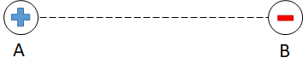
2.1.Α. Να σχεδιάσετε την δύναμη που δέχεται κάθε φορτίο.
Μονάδες 4
2.1.B. Να αιτιολογήσετε την επιλογή σας.
Μονάδες 8
2.2. Δύο αντιστάσεις $R_{1} = 4 Ω$ και $R_{2} = 6 Ω$ συνδέονται σε σειρά, όπως φαίνεται στο σχήμα. Η ισοδύναμη αντίσταση είναι:

(α)$u^{2}=u_{0}^{2}+2ax$ $R_{ολ}=2 Ω$ , (β) $R_{ολ}=12 Ω$ , (γ) $R_{ολ}=10 Ω$

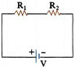

2.2.Α. Να επιλέξετε την ορθή απάντηση.
Μονάδες 5
2.2.B. Να αιτιολογήσετε την επιλογή σας.
Μονάδες 8

